Методическая разработка факультативного занятия
«По ступенькам правил здорового питания»

Тема: Гигиена полости рта: как правильно чистить зубы.
Цель: формирование у детей представления об основных правилах гигиены полости рта
Задачи:
-познакомить учащихся со строением зуба человека;
-способствовать формированию практических навыков ухода за зубами;
-создавать условия для формирования необходимости соблюдать правила личной гигиены;
-содействовать воспитанию аккуратности и бережного отношения к своему здоровью.

Ход занятия

Ι.Организационный момент.
-Ребята, помашите те, кто сегодня не опоздал в школу.
Помашите те, кто считает, что молочные продукты полезны.
Помашите те, кто сегодня завтракал.
Помашите те, кто сегодня готов расширять знания о правильном питании.

ΙΙ. Введение в тему.
-А о чем будем говорить, узнаем, отгадав загадку.
Полон хлевец белых овец.
- Какова роль зубов? (Ответы детей).
- Как вы думаете, на какие вопросы мы будем находить ответы? (На доске записывается план)
Как устроен зуб?
Как правильно чистить зубы?
Что вредит зубам?
Что полезно зубам? (По ходу урока возвращаемся к вопросам и даем ответ).

ΙΙΙ. Основная часть занятия.
1. Строение зуба человека.
- Посмотрите, как устроен наш зуб. (Анализ слайда. Строение зуба.).
- У взрослого человека 32 зуба. Как вы думаете, у какого животного больше всего зубов? (Предположение детей). Больше всего зубов у садовой улитки. (Слайд)
- У человека два вида зубов. Вы знаете какие? (Видео).
- Ответьте, какие виды зубов у человека? (Молочные, коренные).
- Нужно ли заботится о молочном зубе, он все равно выпадает? Почему?
- Что вы делаете с молочным зубом, который выпал? (Ответы детей).
2. Причины возникновения кариеса.
- Послушайте стихотворение:
Как у нашей Любы разболелись зубы,
Слабые, непрочные,
Детские, молочные.
Целый день бедняжка стонет,
Прочь своих подружек гонит.
- Как вы думаете, почему у Любы разболелись зубы? (Ответы детей). Ответить на этот вопрос поможет мультфильм. (Просмотр видео (отрывок из мультфильма «Маша и медведь. Сладкая жизнь»).
- Что случилось с Машей? Почему у нее разболелись зубы?
Физминутка
На каждой парте лежит картинка с изображением продукта питания. Пары учащихся делятся на 2 группы: полезные для зубов продукты, неполезные для зубов продукты. Затем прикрепляют на доску.

- Назовите неполезные продукты. Почему они неполезны для зубов? Ответы детей. (Просмотр мультфильма «Кругосветное путешествие. За ослепительными улыбками»).
- Почему сладкое, чипсы, крекеры вредят нашим зубам?
- На зубах развиваются микробы. К чему это может привести? (Анализ слайда. Кариес).
- Морковь и яблоко не только дают нам витамины, но и укрепляют наши десны. А вот сладкое любят и микробы.
- На какой вопрос мы с вами нашли ответ?
3. Правила ухода за зубами.
- Хочу познакомить вас со своей подружкой. Она похожа на волшебную палочку. Когда я стала с ней дружить, мои зубы стали белыми, крепкими и здоровыми. (Зубная щетка).
- Что нужно делать, чтобы зубы были крепкими и здоровыми? Сколько раз и когда надо чистить зубы? Покажите, какие движения надо делать зубной щеткой, когда чистишь зубы. (Учащиеся встают и показывают друг другу). Сейчас проверим, кто был прав. (Учащиеся выходят к доске и пытаются вычистить вату между зубчиками расчески теми движениями, которые показывали). Давайте сделаем вывод, какие движения вычищают остатки пищи. Давайте еще раз покажем, как же надо чистить зубы. (На макете челюсти). Посмотрите, на какой вопрос мы ответили?
-Что нужно делать со щеткой после того, как вы почистили зубы? Почему ее необходимо мыть? (Ответы детей).
- Ребята, а что сейчас надо делать Любе, Маше?
- Как называется врач, который лечит зубы?
- Стоматолога надо посещать два раза в год, даже если зубы и не болят. Как вы думаете, почему? (Предположения детей).

ІV.Рефлексия.
- Проверим, на все ли мы вопросы нашли ответ?
- Что еще мы с вами узнали?

V.Создание лепбук (в виде зуба).
Ребята, сейчас вы будете работать в группах. Давайте вспомним правила работы в группе. (Не мешать друг другу; разговаривать шепотом, слушать других.)
После работы групп составляется лепбук.
1 группа. Дописывает строение зуба.
2 группа. Выбирает и приклеивает на «гармошку» картинки полезных продуктов для зубов.
3 группа. Выбирает и приклеивает на «гармошку» картинки неполезных продуктов для зубов.
4 группа. Располагает картинки по порядку «Чистка зубов». (В виде книжки).
5 группа. Записывает на картинках животных (в виде «раскладушки») интересные факты о строении зубов этих животных.
Например:
У садовой улитки больше всего зубов. Имея тысячи зубов, улитки не способны пережевывать свою пищу.
У слона всего 6 зубов. Коренной зуб слона может весить до 9 килограммов. Слон не пережевывает пищу, а перемалывает ее. За 10 лет зубы слона истираются до линии десен и выпадают. На их месте вырастают новые зубы.. Слон может сменить до шести комплектов зубов за свою жизнь.
У глубоководной рыбы-дракона острые зубы не только на челюстях, но даже на языке!
Пираньи имеют необычные треугольные зубы. Они острые как лезвие. Пираньи способны нападать на крупных животных. Эти рыбы своими зубами в считанные секунды могут порвать на клочки целую корову.
В пасти акулы около 2-3 тысяч зубов, которые располагаются в несколько рядов, но лишь первые два ряда являются активными, другие же ряды — запасные. На место старых или выпавших зубов встают новые. Форма зубов у акул треугольная.
У рыси самые мощные клыки-кинжалы. Такими зубами рысь может оторвать кусок мяса и тут же проглотить.
Зубы бобра торчат наружу. У бобров очень сильные и крепкие зубы. Один бобр за 12 часов может повалить дерево, радиус которого немногим превышает 20 сантиметров. (Приложение.)

VΙ. Итог занятия.
Каждая группа рассказывает о проделанной работе.
- Составим правила ухода за зубами (Продолжить предложения. Слайд).:
Зубы надо чистить … .
Щетку после использования необходимо… .
Зубы не любят, когда мы едим… .
Яблоки, морковь не только дают нам витамины, но и … .
Стоматолога необходимо посещать… .

В завершении учащиеся слушают песню из мультфильма «Кругосветное путешествие. За ослепительными улыбками».

- Когда зубы здоровые и красивые, хочется улыбаться. Давайте дорисуем улыбку на лице. (Учащиеся дорисовывают)

Использованные источники

- С.Михалков. Любимые стихи / С.Михалков. – М: АСТ-ПРЕСС, 1997. – 119 с.
- https://stomatologclub.ru
- https://www.youtube.com

Приложение
Для 1 группы

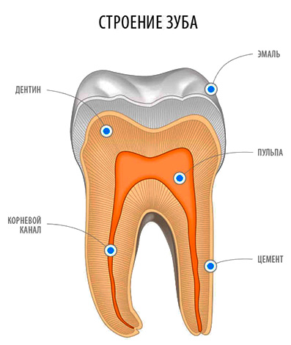

Для 2 группы и 3 группы (Картинки разрезаны.)
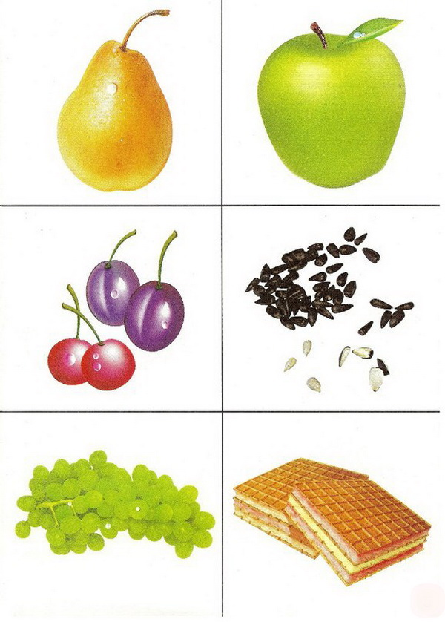
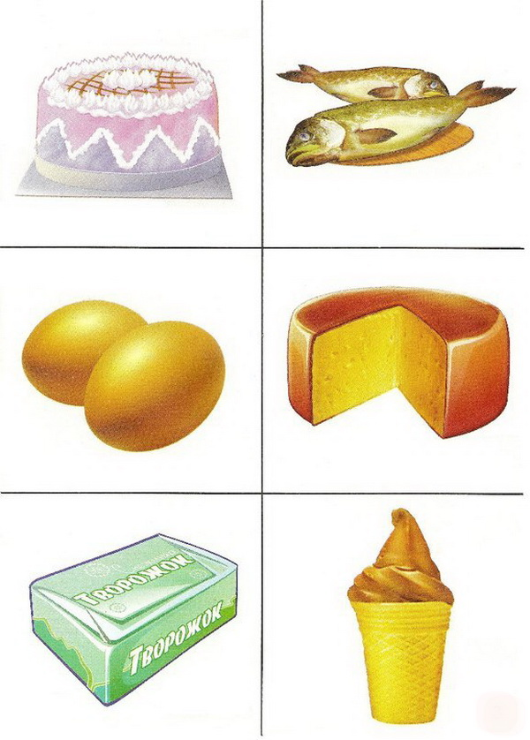

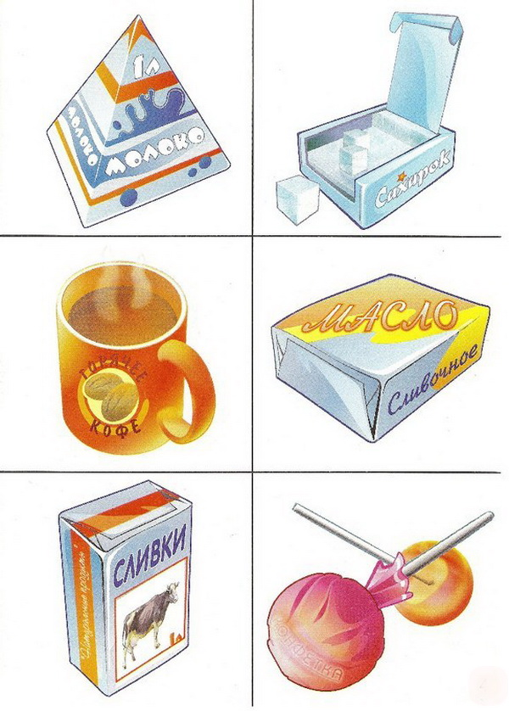
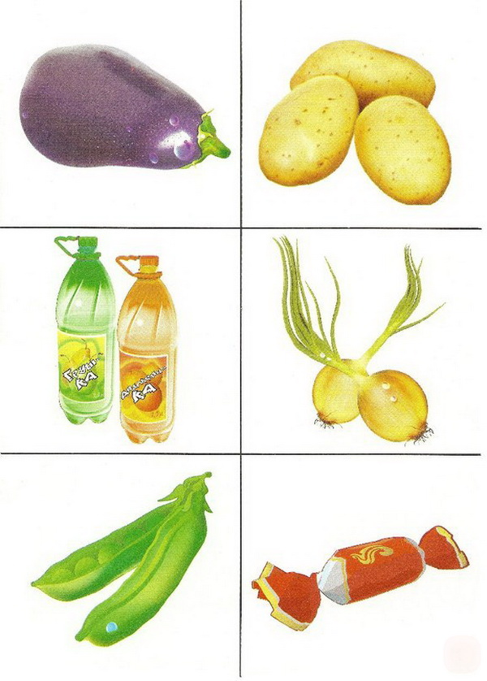
Для 4 группы (Картинки разрезаны).

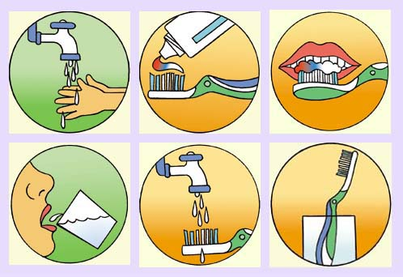



Для 5 группы

